

**https://judo.oststeinbek.club**

**J U D O – TEAM - Oststeinbek**

Das Judo-Team-Oststeinbek gehört zu den erfolgreichsten Nachwuchsmannschaften in Hamburg und Schleswig-Holstein. In den Jahren 2023 und 2024 konnten 26 Medaillen auf den Landesmeisterschaften erkämpft werden. Unsere Kämpfer und Kämpferinnen bereiten sich an bis zu 3 Trainingseinheiten pro Woche auf Turniere und Meisterschaften vor.

**Teilnahme**

Jede/r kann mitmachen und in jeder Altersklasse problemfrei einsteigen. Wir bieten Schnup-perstunden an, sodass ein Vereinsbeitritt erst nach guter Überlegung erfolgen muss.

Kommt einfach sportlich gekleidet (langärmlig) zu eurer ersten Trainingsstunde. Umkleidekabinen stehen zur Verfügung.

Wir freuen uns über Anfänger jeden Alters und über Judokas, die den Widereinstieg suchen. Natürlich dürfen auch erfahrene Judokas jederzeit unser Team verstärken.

**Kosten**

Die Beitragssätze sind in der Beitragsordnung des Oststeinbeker Sportvereins geregelt.

Der Vereinsbeitrag für Kinder beträgt aktuell monatlich 8,00 EUR + Spartenbeitrag für Judo in Höhe von 13,00 EUR = insg. 21,00 EUR

**Unsere Trainingsstätte**

Ihr findet uns im Anbau der **Walter-Ruckert-Sporthalle (Sportforum), Meessen 32 in 22113 Oststeinbek.**

Wir verfügen über eine eigene Judohalle (Budoraum oder auch Dojo genannt).

Auf- und Abbau der Trainingsfläche vor und nach dem Training entfällt damit vollständig.

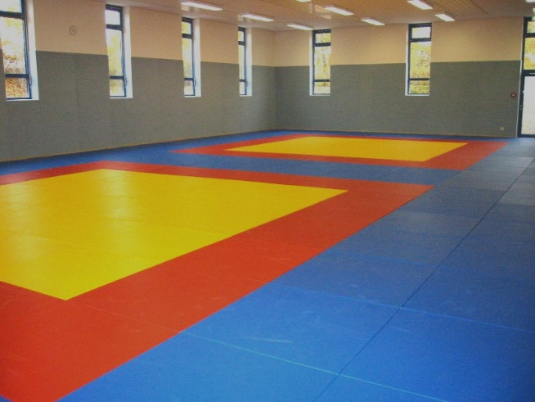

**Das Training**

Das Training sollte immer pünktlich starten können. Alle Teilnehmer (Judokas) haben sich rechtzeitig vor dem Training und umgezogen in der Halle einzufinden.

Das Training gestalten wir sehr vielfältig. Wir lehren Techniken und deren richtige Anwendung, bereiten unsere Judokas auf Wettkämpfe vor und vermitteln die Regeln des Judosports. Kraft- und Athletikelemente bilden die Grundlage des Sportes und werden im Trainingsprozess eingebaut. Unsere Anfänger führen wir spielerisch heran.

**Die Gruppen**

**„Minis“** (5 – 7 Jahren) Judo spielerisch kennenlernen – Anfänger 🡪 Neustarter/innen immer am Freitag vorbeikommen

**„Kids“** (7 – 9 Jahren) Judo verstehen und vertiefen Neustarter/innen immer am Montag vorbeikommen

**Judo Team** (ab 9 Jahren) Regel- und Wettkampftraining – Altersklassen U11, U13, U15 und U18 Neustarter/innen immer am Montag vorbeikommen

**Ein Einstieg ist ohne jede Vorerfahrung in allen Gruppen -je nach Alter und Erfahrung- möglich.**

**Bitte kontaktiert uns vorab!**

**Trainingszeiten**

**Montag:**

15:30 – 17:00 Uhr Kids + Minis

17.00 – 19.00 Uhr Judo Team

**Mittwoch:**

16.30 – 18.00 Uhr Judo Team + Kids

**Freitag:**

16:30 – 17:30 UhrMinis

17:30 – 19:00 Uhr Judo Team

19:00 – 20:00 Uhr Judo Team - Zusatztraining

**Kontakt:**

[**Judo-Oststeinbek@gmx.de**](mailto:Judo-Oststeinbek@gmx.de)

**Norman Winkler** (Trainer + Abt. Leiter)

Telefon: 0179 – 73 97 767

**Sebastian Fuchs** (Trainer + stellv. Abt. Leiter)

Telefon: 0171 – 72 83 567

**Schaut vorbei. Wir freuen uns auf Euch!**

**Hamburger Meisterschaften 2023 (Landesmeisterschaften) – Einzel**

Platzierung Name, Vorname Altersklasse

**1.** Dreier, Janne U13

**1.** Saß, Matilda U13

**1.** Redwanz, Klaas U11

**1.** Dierke, Emily U11

**2.** Rust, Johanna U11

**2.** Drews, Jan U11

**3.** Mishchenko, Mariia U11

**3.**  Saß, Matilda U15

**3.** Hoene-Kunde, Till U18

**Landesmeisterschaft Schleswig-Holstein 2023 -Einzel- U11 m/w**

Platzierung Name, Vorname Altersklasse

**1.** Menzel, Ole U11

**2.** Menzel, Finn U11

**Hamburger Meisterschaften 2023 (Landesmeisterschaft) U12 m./w. der Mannschaften**

Platzierung Name, Vorname Altersklasse

**Kampfgemeinschaft Judo Team Oststeinbek / Bushido Hamburg (U12 weiblich)**

**2. Platz**

Janne Dreier und Mariia Mishchenko

**Judo Team Oststeinbek (U12 männlich)**

**3. Platz**

Jan Drews, Finn Menzel, Ole Menzel, Darian Janjic, Maksym Sotnykov, Jaro Winkler, Ryan Sobczak, Florian de Vries, Klaas Redwanz

**Hamburger Meisterschaften 2024 (Landesmeisterschaften) - Einzel**

Platzierung Name, Vorname Altersklasse

**1.** Dreier, Janne U15

**1.** Bendler, Annabell U11

**1.** Mishchenko, Mariia U13

**2.** Wiehbach, Finn U18

**2.** Dreier, Janne U13

**2.** Menzel, Finn U11

**2.** Janjic Darian U11

**3.** Drews, Jan U11 + U13

**3.** Winkler, Jaro U11 + U13

**3.** Sotnykov, Maksym U13

**3.** Adamyan, Manuel U11

**3.**  Sobczak, Ryan U13

**3.** Saß, Matilda U15

**Norddeutsche Meisterschaft 2024 (NDEM)**

Platzierung Name, Vorname Altersklasse

**3.** Dreier, Janne U15

und Aufnahme in den Landeskader

**Hamburger Meisterschaften 2024 (Landesmeisterschaft) U11 + U13 m./w. der Mannschaften**

Platzierung Name, Vorname Altersklasse

**Kampfgemeinschaft Judo Team Oststeinbek / Bushido Hamburg (U11 männlich)**

**3. Platz**

Jan Drews, Finn Menzel, Darian Janjic, Jaro Winkler, Alexander Berger, Florian de Vries

**Kampfgemeinschaft Judo Team Oststeinbek / Bushido Hamburg (U13 männlich)**

**3. Platz**

Ole Menzel, Maksym Sotnykov, Jaro Winkler, Alexander Berger, Ryan Sobczak

**Kampfgemeinschaft Judo Team Oststeinbek / JGS (U13 weiblich)**

**3. Platz**

Janne Dreier und Mariia Mishchenko

**Medaillenspiegel 2023 - Landesmeisterschaft**

**Gold Silber Bronze**

**5x 4x 4x**

**Medaillenspiegel 2024 - Landesmeisterschaft**

**Gold Silber Bronze**

**3x 4x 9x**

**1x NDEM**